Напевно всі знають, що у 18 років людина стає дорослою і користується всіма конституційними правами. Але дитина є повноцінним членом суспільства і до цього віку, має свої права і законні інтереси. Реалізація прав дитиною має особливості, пов’язані виключно з тим фактом, що її фізична та розумова незрілість потребують спеціальної охорони і піклування.
Конституція України, Основний Закон нашої держави, надає право кожному звернутись до суду за захистом своїх порушених прав (стаття 55).
Чи має право на доступ до правосуддя дитина?
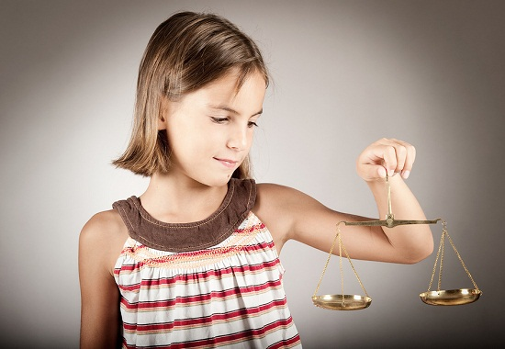
З самого народження дитина є учасником своєї сім’ї. Тому недивно, що правом на звернення до суду та правом участі в розгляді судових справ до досягнення повноліття можна скористатись саме при захисті своїх сімейних прав та інтересів.
Самостійне звернення до суду
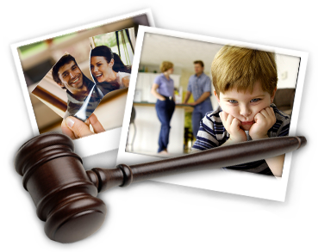
- з 14 років: для захисту своїх прав, якщо батьки не піклуються про здоров'я дитини, її фізичний, духовний та моральний розвиток, припускають експлуатацію дитини, фізичні чи інші покарання, які принижують її людську гідність. До 14 років в такій ситуації необхідно звертатись до служби у справах дітей.
- з 16 років: для отримання права на шлюб.

Без обмеження віку, якщо дитина може висловити свою думку, суд має спитати та врахувати її думку при прийняті рішень з питань, що стосуються життя дитини:
- про визначення, з ким із батьків буде проживати дитина, якщо вони мешкають окремо. З десяти років дитина висловлює згоду з пропозицією одного із батьків, а з чотирнадцяти місце проживання визначається нею самою;
- про позбавлення батьківських прав, якщо батьки не виконують свої обов’язки по вихованню та утриманню дитини;
- про встановлення порядку участі у вихованні дитини того з батьків, який мешкає окремо (побачення, можливість спільного відпочинку, відвідування дитиною місця його проживання, місце та час їхнього спілкування). Враховується судом і особиста прихильність дитини до кожного з батьків;
- на всиновлення (прийом в сім’ю на правах дочки чи сина іншими ніж батьки особами) необхідна згода дитини, якщо вона досягла такого віку та рівня розвитку, що може її висловити. Згода дитини на усиновлення не потрібна, якщо вона проживає в сім'ї усиновлювачів і вважає їх своїми батьками.

Визначення, чи може дитина висловити свою думку, залежить від рівня її розвитку та віку. Доведення до дорослих своїх поглядів, надання згоди на ті чи інші дії дається у формі, що відповідає віку дитини.

Крім судового розгляду справ думка дитини враховується:
- при призначенні опікуна для малолітньої особи (до 14 років) та при призначенні піклувальника для неповнолітньої особи (від 14 до 16 років);
- для влаштування дитини в сім’ю патронатного вихователя, до прийомної сім’ї, до дитячого будинку сімейного типу потрібна згода дитини, якщо вона досягла такого віку та рівня розвитку, що може її висловити;
- для зміни прізвища потрібна згода дитини, яка досягла семи років;
- для зміни по-батькові дитини у разі якщо її батько змінив своє ім’я потрібна згода дитини, яка досягла 14 років.

Поза межами сім’ї дитина потрапляє в різноманітні життєві ситуації, стає свідком різноманітних подій, поведінки та вчинків інших людей. Чи може вона бути свідком при розгляді судових справ?
Свідком може бути кожна особа, якій відомі будь-які обставини, що стосуються справи, яка розглядається судом. Допит в суді малолітньої або неповнолітньої особи проводиться у присутності одного із батьків або опікуна (піклувальника), педагога або психолога, а за необхідності – лікаря. Допит не може продовжуватися без перерви понад одну годину, а загалом – понад дві години на день. Дітям до 16 років роз’яснюється обов’язок про необхідність давання правдивих показань, а з 16 років свідки попереджаються про кримінальну відповідальність за завідомо неправдиві показання в суді.

Маєш питання?
Отримай безоплатну правову онлайн-консультацію кваліфікованого фахівця Донецької юстиції:

телефон: (06264) 6 39 74
e-mail: osvita@dn.minjust.gov.ua

Діти від народження мають усі основні свободи й невід’ємні права кожної людини. Але захистити свої інтереси їм більш складно, ніж дорослим. Цікався, активно засвоюй правові знання, щоб почуватись повноцінним членом суспільства.
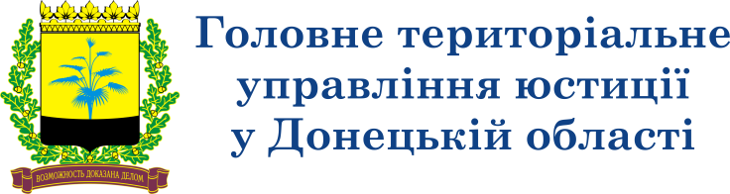

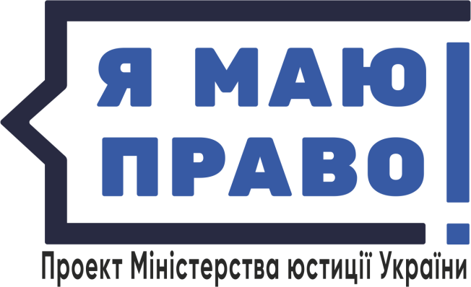

Доступ дитини до правосуддя

м. Краматорськ
2017

